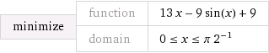

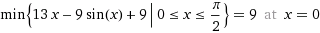

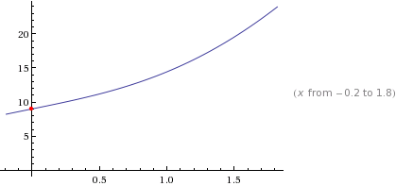

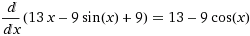

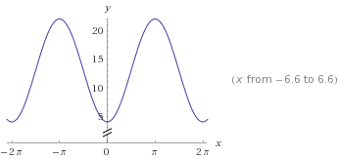

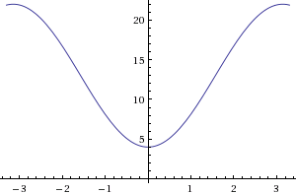

Так как косинус не может быть больше 1, то у функции нет минимума.
Поэтому может быть только минимум на заданном отрезке:
Так как производная положительна, то функция возрастает,
Минимальное значение на отрезке будет при минимальном значении аргумента х = 0:
Уmin = 13*0 -9*sin(0) + 9 = 0 - 0 + 9 = 9.

